ПАМ'ЯТКА НАСЕЛЕННЮ

Переконайтесь, що ваше житло не отримало внаслідок повені ніяких ушкоджень та не загрожує заваленням, у відсутні провалини в будинку і навколо нього, що не розбите скло і немає небезпечних уламків та сміття.  Не користуйтесь електромережею до повного осушення будинку.  Обов'язково кип'ятіть питну воду, особливо з джерел водопостачання, які були підтоплені.  Просушіть будинок, проведіть ретельне очищення та дезінфекцію забрудненого посуду і домашніх речей та прилеглої до будинку території.  Здійснюйте осушення затоплених підвальних приміщень поетапно, з розрахунку 1/3 об'єму води на добу.  Електроприладами можна користуватись тільки після їх ретель-ного просушування.  Заборонено вживати продукти, які були підтоплені водою, під час повені. Позбудьтеся їх та консервації, що була затоплена водою і отримала ушкодження.  Все майно, що було затопленим, підлягає дезінфекції.  Дізнайтеся у місцевих органах влади та місцевого самоврядування адресу організацій, які відповідають за надання допомоги потерпілому населенню. |   До прибуття допомоги залишайтесь на підвищеннях. Подавайте сигнали рятувальникам. При можливості надайте допомогу постраждалим, особливо тим, хто потрапив у воду.
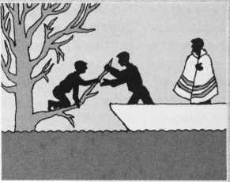

Потрапивши у воду, зніміть з себе важкий одяг і взуття, щоб не потонути. Відшукайте поблизу підвищення або предмети, якими можна скористатися до отримання допомоги. Уникайте переохолодження.

Навчально-методичний центр цивільного захисту та
безпеки життєдіяльності Вінницької області

